Anaconda for linux
2021年7月4日
16:14

Anaconda安装：
下载对应版本的Anaconda

命令：bash A********.sh
Yes 到底
最后 [source ~/.bashrc]

输入python查看结果：
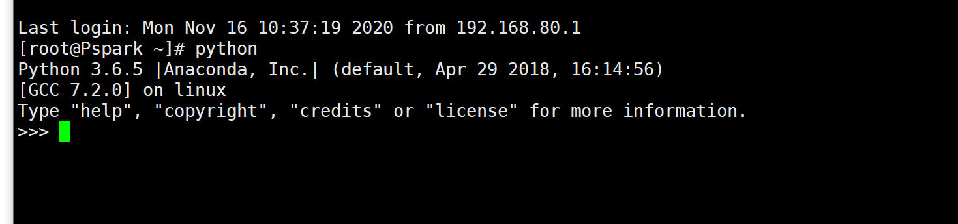

Scala
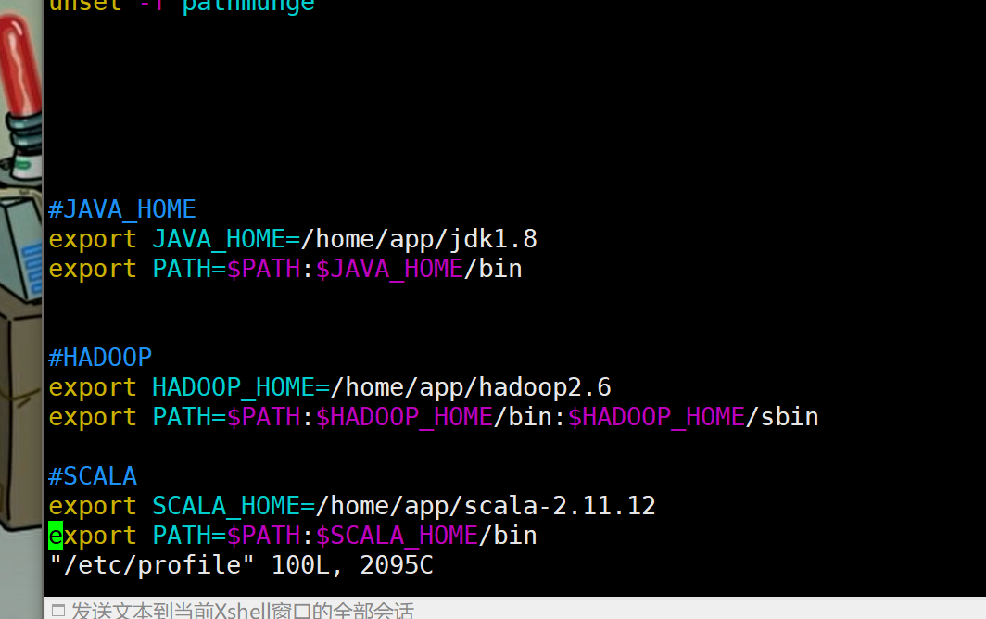

maven安装：
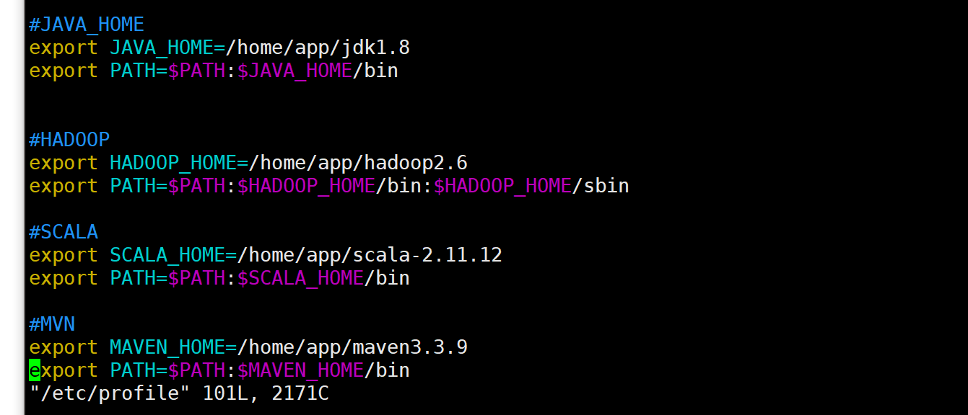

修改一下缓存路径：
